Plaza 12,5 625 625 weiß lackiert Regula S15/S24

Knauf Gips

Eigenschaften

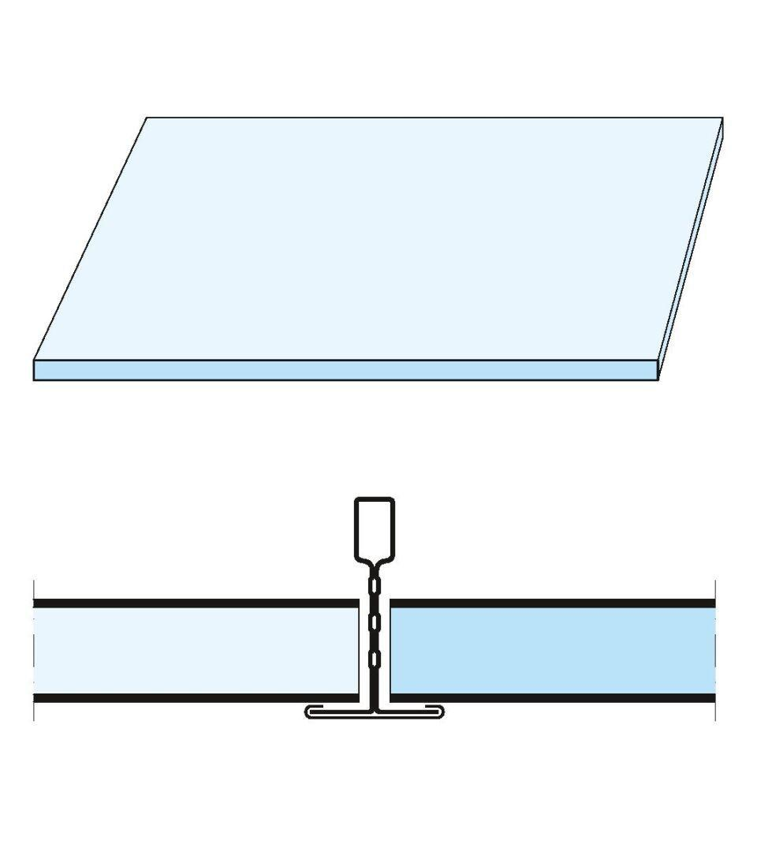

GTIN:

5709636128052

HAN:

00042484

Perforierung

Streifenlochung

Produkt

Kassettenplatte

Höhe (mm)

13,00

Länge (mm)

619,00

Bauform

Kassettenplatte

Beschichtung

farbbeschichtet